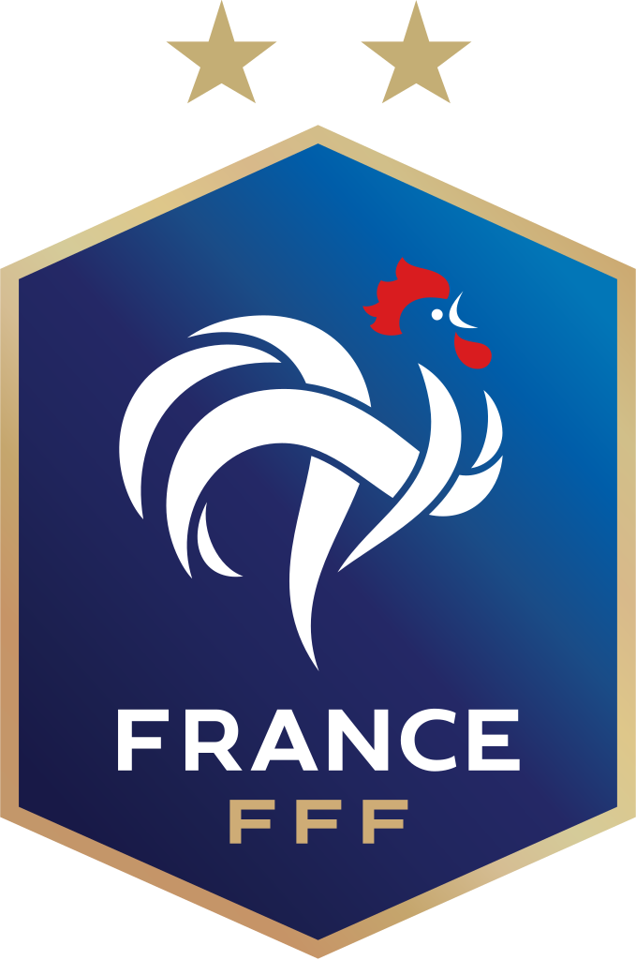
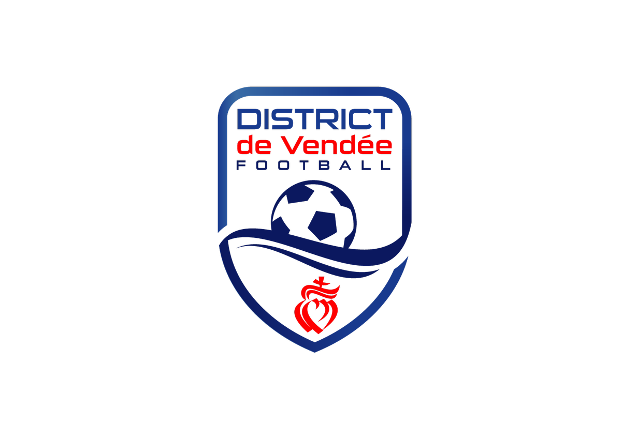

OPERATION
DEFI-JONGLAGE U___
SAISON 2022/2023

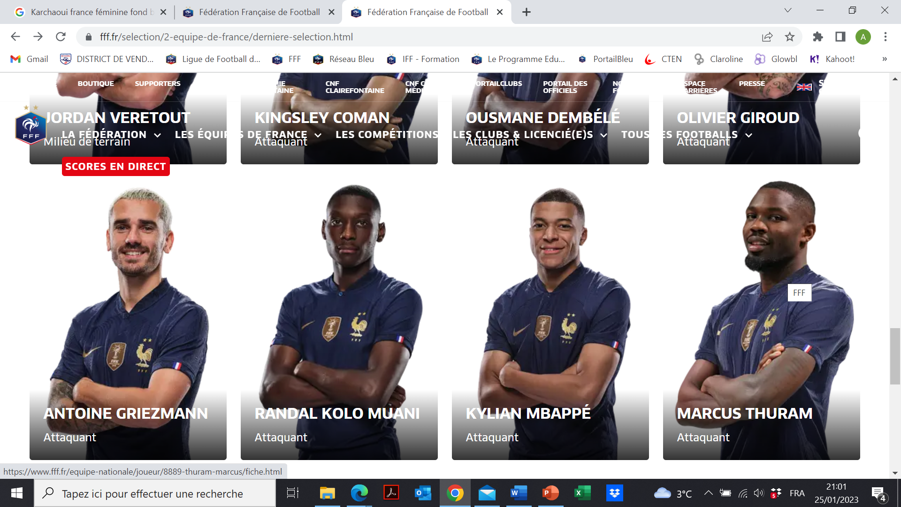
Ce diplôme est décerné à :

«NOM»
«CLUB»

Pour avoir participé au concours défi-jonglage



Signature du C.T.D. PPF, Signature du C.T.D. DAP,
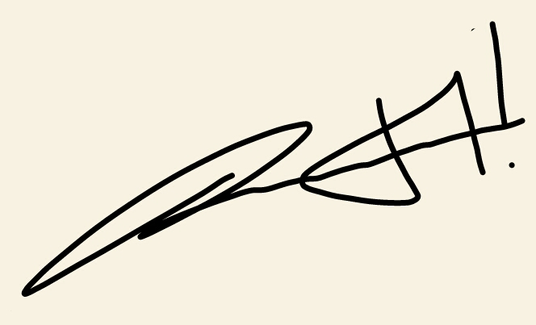
M. Julien FRADET M. Adrien REMAUD
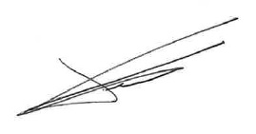


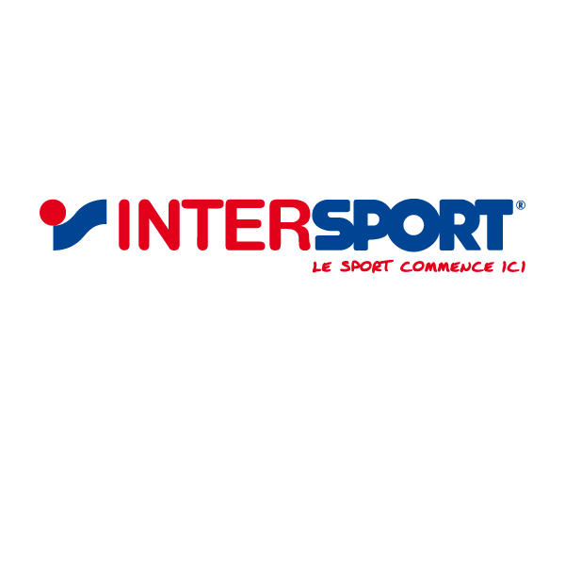

DISTRICT DE VENDEE DE FOOTBALL

